Press Release

Menyambut Oktober bersama grandkemang Hotel Jakarta
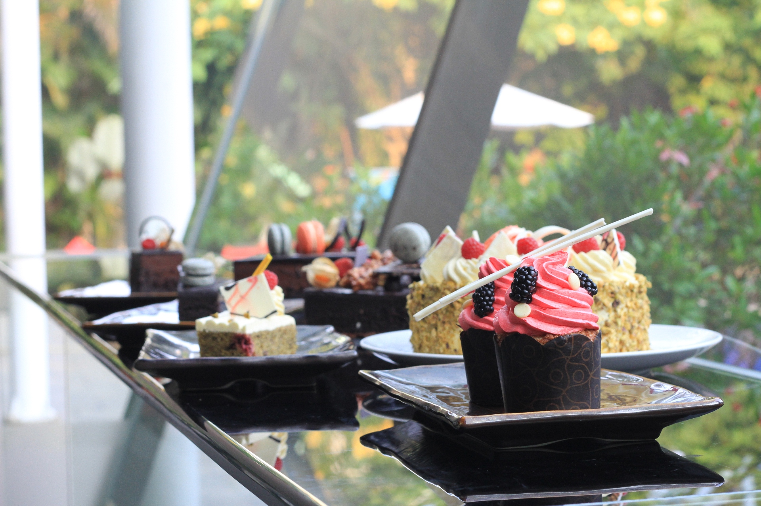
Jakarta, Oktober 2018 - Untuk menyambut bulan ini, grandkemang Hotel Jakarta memiliki beberapa promosi menarik, khususnya bagi Anda yang ingin menghabiskan akhir pekan bersama teman-teman dan keluarga di grandkemang Hotel Jakarta.

Healthy Beets di D’Courtyard & Sparca
Salah satu promosi menarik yang tersedia di bulan ini adalah makanan dan minuman yang terbuat dari buah bit. Bartender kami telah berkreasi menyiapkan dua minuman berbahan dasar buah bit yaitu "Beat Up" dan "Dropping". Tak hanya lezat dan menyegarkan tubuh Anda, buah bit juga memberikan banyak manfaat bagi kesehatan Anda. Yang istimewa juga di bulan ini, tim kuliner kami mengekspresikan kreativitas mereka untuk membuat buah bit menjadi empat jenis kue yaitu: Beetroot & Rhubarb Cake, Chocolate Beetroot Tort, Beetroot Brownies hanya seharga Rp 350.000 nett (20x20cm) dan Rp 35.000 nett per potongnya, dan Beetroot Cupcake hanya seharga IDR 25.000 nett.
Buah bit memberikan banyak manfaat kesehatan, seperti membantu menurunkan tekanan darah, meningkatkan stamina, membantu proses diet, mengurangi kolestrol, mengandung vitamin C dan masih banyak manfaat lainnya. Yang menarik adalah semua cake dan kue kering di D’Courtyard diskon 40% setelah pukul 17.00 WIB.

Kami juga menawarkan wafel dengan toping stroberi, pisang, almond, kacang, dilengkapi dengan es krim dan whipcream yang dituangkan dengan madu hanya seharga Rp 50.000 nett.

Melody Music Bar & Lounge dan Sparca
Siapa yang tidak suka dengan waktu bersantai? Anda dapat berkunjung dan hangout dengan teman-teman Anda di Sparca Lounge dan membeli sepaket bir (5 botol bir Bali Hai) dengan kentang goreng hanya dengan Rp250.000 nett. Pilihan lain, Anda bisa datang ke outlet terbaru kami, Melody Music Bar & Lounge, dan mendapatkan sebotol bir Bali Hai hanya seharga Rp 66.000 nett selama Happy Hours. Promo ini berlaku mulai dari pukul 17.00 - 20.00 WIB. Jangan lupa untuk memesan camilan kami, karena Anda bisa mendapatkannya dengan diskon sebesar 20%.

Weekend Special Rate
Bagi Anda yang senang menikmati waktu bersantai di akhir pekan, hotel kami juga menawarkan special rate. Reservasi untuk kamar Deluxe hanya dengan Rp 890.000, - dan kamar Grand Deluxe hanya seharga Rp 990.000, -. Anda akan mendapatkan banyak benefit terbaik dari hotel kami dengan memesan langsung melalui website kami.
Jangan lewatkan promosi-promosi menarik ini yang berlaku mulai dari tanggal 1 hingga 31 Oktober 2018.
Untuk reservasi dan informasi lebih lanjut tentang penawaran ini, silakan hubungi grandkemang Hotel Jakarta,
Jalan Kemang Raya no. 2H, Jakarta 12730,
Tel +62217194121 atau email: info@grandkemang.com
Kunjungin website kami di www.grandkemang.com
***
grandkemang Jakarta is a contemporary hotel and the preferred residence in Kemang, the heart of urban living in South Jakarta. Conveniently and strategically located in the hub of great shopping, dining and entertaining venues, the hotel is just minutes from Jakarta’s main business district. The hotel offers 203 guest rooms and residence suites for both travellers and long stay guests, complete with newly renovated luxurious facilities, featuring International standards of comfort and convenience.

- Selesai –

For more information:
Yuanita Ayu Pratama
Marketing Communication Manager
grandkemang Jakarta 3rd Floor
Jl. Kemang Raya 2H, Kebayoran Baru, Jakarta 12730
Phone : +62 21 719 4121 ext 716
Email : mm@grandkemang.com
Website : www.grandkemang.com
Facebook, Twitter & Instagram: @grandkemangJKT

Marissa Ariesta Sastradiredja
Marketing Communication Officer
grandkemang Jakarta 3rd Floor
Jl. Kemang Raya 2H, Kebayoran Baru, Jakarta 12730
Phone : +62 21 719 4121 ext 719
Email : pr@grandkemang.com
Website : www.grandkemang.com
Facebook, Twitter & Instagram: @grandkemangJKT

